**供应商主数据_示例2_财务专用**

**一．说明**

    本文描述的供应商的帐户组是0004（出票方），只维护公司代码视图而无采购视图。它只用于在FI模块进行结算，由于无采购视图，所以无法在MM模块进行采购流程中使用（扩充后可使用）。

    此帐户组的编号范围为A0001至A9999。

**二．示例数据**

|  |  |  |
| --- | --- | --- |
| **条目** | **R/O** | **数据** |
| **初始屏幕** | | |
| 帐户组 | R | 0004(出票方) |
| 供应商 | R | A0001 |
| 公司代码 | O | C100枫竹丹青有限责任公司 |
| **基本视图-地址** | | |
| **名称** |  |  |
| 标题 | O | 公司 |
| 名称 | R | 新速连快递公司 |
| **检索项** |  |  |
| 搜索项1 | O | 新速连 |
| **街道地址** |  |  |
| 街道/门牌号 | O | 丰台区梆子井/ 3188号 |
| 邮政编码/城市 | O | 100054 / 北京 |
| 国家 | R | CN 中国 |
| 地区 | O | 010 |
| **公司代码视图（公司代码：C100）** | | |
| **会计信息** | | |
| 统驭科目 | R | 16000100 |
| 排序码 | O | 002 |
| 现金管理组 | O | A1 |
| **支付数据** | | |
| 付款条件 | O | 0001 |
| 容差组 | O | FQ01 |

表1 示例数据

    以上只是供应商最基本的维护数据，未列出则采用系统默认值。

**三．操作**

    此供应商的维护可用多种事物码，通用的是XK01，财务专用的是FK01（只有公司代码视图）。执行XK01进入后不要填写采购组织的机构数据。

    FK01的路径如图1所示，进入后如图2所示。

[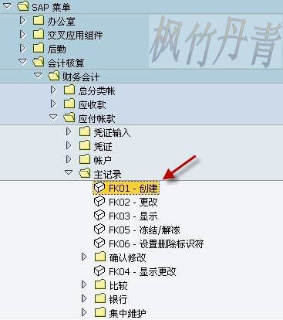](http://photo.blog.sina.com.cn/showpic.html#blogid=4e997c670100gwnm&url=http://s1.sinaimg.cn/orignal/4e997c67g7dfda45a7860)  
图1 FK01前台路径

[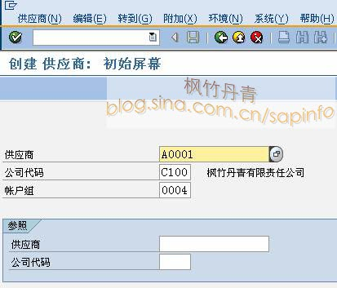](http://photo.blog.sina.com.cn/showpic.html#blogid=4e997c670100gwnm&url=http://s1.sinaimg.cn/orignal/4e997c67g7dfda4d49310)

图2 FK01初始界面(只有公司代码视图)